台灣保全業之現況與未來方向

王振生
中華保全協會榮譽會長

- 前言
隨著台灣經濟快速發展，犯罪案件也隨著升高，民眾對於安全需求也不斷攀升，保全業為民間組織，行之多年，輔助警力不足。於1978年第一家成立開始迄今，至已有750家以上保全公司，從業人員數亦達8萬人以上，產業發展蓬勃，已成為維繫社會治安之另一力量。保全業是一種新興之特許行業，具有「民間防衛」與「民間防護」兩種功能，亦即運用民間力量以遂行警備、自衛任務或防護作為，以避免或減少災害損失，維護人民生命財產安全之目的。目前依業務經營型態可分為「系統保全」、「運送保全」、「駐衛保全」及「人身保全」四類。在警察任務民營化之趨勢下，民力參與警察任務已是常見的現象。

- 保全業現況
保全業法第四條規範保全業得經營下列業務：
一、關於辦公處所、營業處所、廠場、倉庫、演藝場所、競賽場所、住居處所、展示及閱覽場所、停車場等防盜、防火、防災之安全防護。
二、關於現金或其他貴重物品運送之安全維護。
三、關於人身之安全維護。
四、其他經中央主管機關核定之保全業務。
台灣保全產業發展過程以每十年區分成四個階段：
- 第一階段—保全業草創初期（1978年至1988年）：
這個階段是台灣少數幾家保全公司成立，初期業務發展主要以系統保全和其相關器材買賣為主；系統設備及管理模式深受日本保全業影響。由於是一個新興行業，民眾接受度低，保全服務推廣困難。
- 第二階段—保全業蓬勃發展（1988年至1998年）：
台灣保全業經過十年拓荒開墾經營，慢慢被市場認同時期，市場也開始引進歐美保全經營模式和技術，業務經營項目亦擴及人身保全、駐衛保全及現金運送。此時期警政署於1991年12月30日公布保全業法，1992年公布保全業法施行細則，讓欲從事保全業者有規則可循，讓不同類型的保全公司如雨後春筍般成立，惟大多為駐衛保全公司，大量進入市場搶奪大餅，雖然保全業營業額大幅成長，保全從業人力需求亦大幅增加，因業務競爭激烈，供需不平衡，造成從業人員素質每下愈況。
- 第三階段—保全業多元發展（1998年2008）：
此階段台灣保全業隨著科技進步，公營事業民營化，保全公司走向專業化，開始自行研發保全業務及相關設備，1997年因受金融風暴影響，市場萎縮造成保全市場占有率爭奪戰及交易價格割喉戰之現象。
- 第四階段—保全業轉型發展（2008年迄今）：
此階段數位化興起，且受2007年雷曼兄弟金融風暴影響，保全業開始轉型，發展各項新業務及附加服務如人、車行動保全(透過GPS服務)、健康照護管理 、機器人及DVR監看服務等服務，近年來開始結合物聯網(Internet of Things，IOT)推出智能家庭等產品，保全業除傳統人力服務，開始轉型成科技服務業。
下表為近年保全業統計資料
單位 | 2010 年 | 2011 年 | 2012 年 | 2013 年 | 2014/1~8
公司數(家) | 678 | 693 | 697 | 747 | 753
銷售額(百萬) | 44,611 | 48,693 | 51,944 | 54,947 | 37,121
從業人數(人) | 79,361 | 82,362 | 83,989 | 85,793 | 88,618
平均薪資(元) | 31,157 | 30,556 | 30,502 | 31,270 | 31,636
※資料來源:台灣經濟研究院2014年11月產業分析
警政署為「因應保全業經營現況及未來發展趨勢，落實輔導與管理，以健全保全業體質，促進其健全發展及永許經營，進而保障民眾生命財產權益，發揮政府結合民力共同維護治安之效能｣（范國勇，2006），於2003年修正保全業法及施行細則，規範保全公司及從業人員，行政機關也制定不同法規區隔保全及公寓大樓管理。
依業務經營型態可分為「系統保全」、「運送保全」、「駐衛保全」及「人身保全」四類。過去保全業偏向於防盜及駐衛業務，近年來社會的快速轉變及科技的創新研發，保全業也不斷地推出相對應的服務，如影像監控、生物辨識及行動保全服務等產品；產品開始多元化，市場對因觀光、長期照護、綠建築及智慧家庭等需求增加，於監控及防災業務需求提高，保全業亦不斷推出新產品。
2011年4月勞委會調降工時，台北市率先實施，將保全、空服員還有房仲等38種行業的工時上限調降，限縮工時。勞委會訂出保全人員工時審核參考指引，供地方政府審核時參考，將工時予合理化。『人身保全與運鈔車保，要求每4週內正常工時不超過168小時，其他部份也規範明年2012年5月1號起，每日正常工時不得超過10小時，連同延長工時時間，一天不得超12小時，除非有緊急狀況者，每日正常工時連同延長工時不得超過14小時，但他下次出勤應間隔至少12小時。』；限縮工時造成多數保全業者經營成本上昇，員工收入減少，反應到服務費價格透過市場機制調漲，此政策決定部份，造成保全業相當大的衝擊。
(台經院2014年11月保全月產業分析)保全業主要包含保全服務與系統保全服務兩大類，其中以現金運送、駐衛保全、人身保全等保全服務為主之銷售額比重，於2014年1~8月為46.08%，而以包含保全器材銷售之系統保全服務於2014年1~8月之銷售額比重則為53.92%。

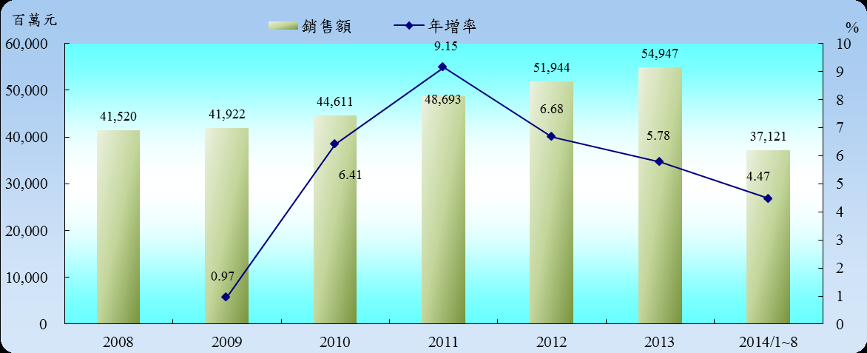

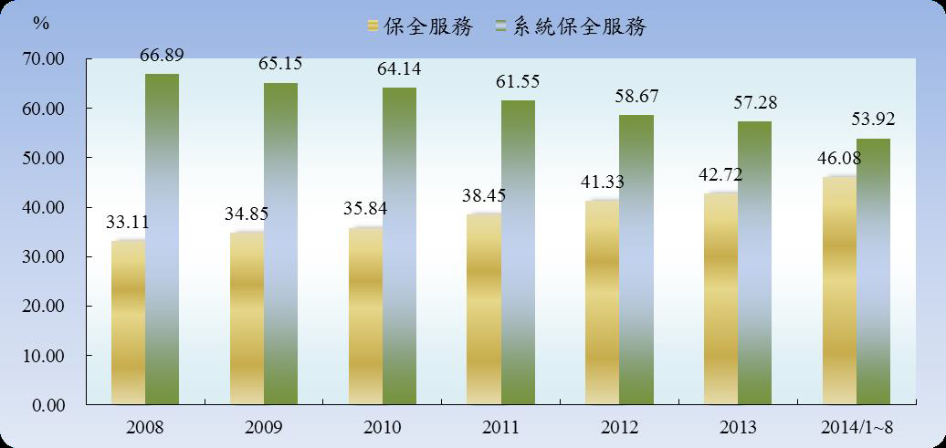
※資料來源:台灣經濟研究院2014年11月產業分析

- 未來展望
隨者保全服務觀念已被民眾接受，系統保全、家庭保全及駐衛保全市場需求已有慢慢飽和驅勢，保全業開始整合防災、長期照護、健康管理、節能環保、智慧家居、物業管理及機器人替代人力等解決方案，並提供綠建築技術服務。
2014年初台積電董事長張忠謀先生指出：「下一個big thing為物聯網，將是未來五到十年內，成長最快速的產業，要好好掌握住機會。」，物聯網(IOT)是指將所有物品利用感知設備將訊息透過無線網路與網際網路連接起來，提供智慧化識別與管理。物聯網用途廣泛，遍及交通、環境保護、政府工作、公共安全、居家安全、工業監測、老人護理等多個領域，並已被許多國際研究機構列為2014年十大關鍵科技之一。其基本組成架構為感知層、網路層與應用層及物聯網運用如下表：

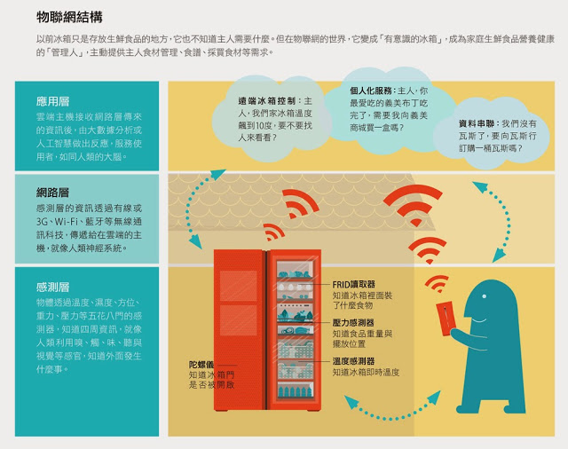
※圖表資料來源：《數位時代》第247期

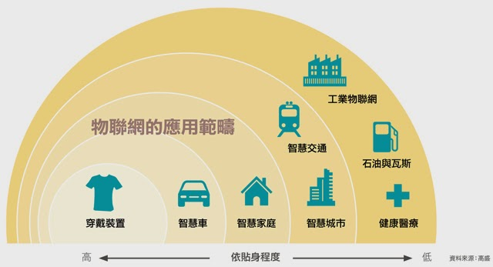
※圖表資料來源：《數位時代》第247期
保全業也隨著科技進入物聯網業務，開始整合各項設備，提供生物辨識、醫療、長期照護、智慧家庭及智慧城市等服務，在此期望新業務能帶給保全新的高峰。
雖然保全業致力於產品多樣化，轉形於科技服務，但保全業仍是以人力為主的服務業，長期以來，保全業從業人員給社會觀感不佳，一些體質不佳的保全公司，常因內部管理不當，導致人員涉嫌監守自盜等重大危安事件，嚴重危及正派經營之保全公司的社會形象與地位。所以保全業目前面臨最大的管理問題就是人員流動率過高，所僱用的保全人員來歷背景差異甚大、教育程度高低良莠不齊。
雖然保全主管機關於2004年已頒布「辦理保全業評鑑實施要點」對保全業者實施評鑑，區隔保全業者之良莠，以提供消費者選擇優良保全公司之參考，以達去蕪存菁，健全保全業之體質。然目前相關保全法令規定仍以保全公司為規範主體，專門針對保全從業人員之評鑑制度並無正式之規範。因此保全業亦應符合國際潮流參考美日制度，依保全業務分類規劃一套完善的保全人員證照制度，使欲從事保全工作者必須先經考試合格取得證照後，始得任職保全公司擔任保全人員，並確實接受保全人員之訓練工作，使保全從業人員能成為一種專業、權威、受社會大眾肯定的行業。
王至誠(2000)台灣地區保全業經營管理的特性與問題之研究旨在將管理科學的理論運用在保全業經營管理的實務上加以分析研究，將保全業目前經營管理的現象有條理、明確的表達出來，使業者能迅速地了解台灣保全業的現況，更進一步預測出未來可能的發展方向。其將保全業的相關法規與保全產業現況納入探討，以管理學的論點找出保全業經營管理的特性與問題，並將保全業法方面的缺失陳請主管機關修正，籲請保全業業者改正經營管理的缺失問題，且讓全民了解保全業的現況，以行動支持合法業者，排斥不法業者以免劣幣驅逐良幣，而能使保全業在發展階段就能導入正軌發揮應有的效能，增加對社會的貢獻，更符合全民的期望。
藉由該文可清楚地進一步了解目前保全業在人員管理上之瓶頸與困境，諸如人員離職率高、教育訓練成本高、品德要求標準不一、從業門檻低、教育訓練不落實、經理人員素質不良、薪資沒有保障、人事規章不健全等。依據作者的研究歸納最後之研究結論亦建議，為解決前述的種種問題，實應實施從業人員證照制度，以落實教育訓練及保全人員專業化，不論任何保全公司聘用的人員都必須有經過主管單位查核，訓練合格後發給證照，主管單位可以從證照的核發過濾從業人員是否合乎保全業法任用資格及通過專業的考試，並纳入主管單位監管。
『證照』有兩種涵義，其一是指『授照(licensure)』，另一是指『授證(certification)』。『授照』乃是一種法律文件的授與，表示擁有者具有某種程度的技巧與能力，足以執行其所提供之服務的功能，意指某人可以勝任某項專業的工作。『授證』則是一種非法律文件的給予，表示擁有者具備某項特定的專門能力，且被相同領域的專業工作者所承認，其目的在檢定某人是否具備了某項專業的特殊知能(吳清河，2003)。在建立與發展專業能力認定標準的過程中，『專業證照制度』佔有非常重要的地位，世界各國為促進產業升級並維持技術與人力資源的供應水準，保障專業人員的就業機會及確保公眾安全與建立專業化的社會，無不積極致力於專業證照制度的推展，因此策劃建置基層保全從業人員的專業能力認定體系實是必要的。
羅貫中(2004)台中市保全業問題之研究為研究者對於保全業現今所面臨之困難與經營之諸多弊病多有所感，歸納出目前保全業發展之問題諸如：
- 經營管理方面：現今保全業問題頻仍，每每衍生出更嚴重之治安問題？
- 法規制度方面：法令規定未見完善及有效落實，如何思考修法方向，以妥善管理並解決保全業問題？
- 人員培訓方面：警政機關承辦人力有限，如何積極規劃一套完善制度確實執行保全人員訓練工作？
該文之研究乃在探討台灣當前保全業所面臨之隱憂與弊端，針對目前的保全制度、歷史演進及法令規範作文獻分析與探討，輔以镜外類似制度作分析比較，從而興防微杜漸之計，期能全面提升保全人員之素質、修訂不合時宜之法令，並保障保全人員之社會地位，以達促進保全業健全發展之最終目標。
文中對於『證照制度』之意義與功能已作一完整的文獻探討與歸納，並清楚闡述實施『證照制度』之優缺點，評估保全業實施證照制度之可行性。根據作者對於實施專業證照之建議，認為應儘速制定法律規章實施『保全人員證照制度』，促使保全人員之執勤品質提升，以確保民眾生命財產之權益，明訂保全人員應於從業前先經講習，並接受檢定考試合格取得合格證書後，始得從事保全業務。
參考世界各國保全業多數有實施認證方式後方可從事保全工作，以日本保全業的證照制度概況為例介紹：
在日本保全業主管機關為警察機關，因中央警察廳對保全業有一套良好的管理制度，且各地方警察本部都會定期前往檢查督導保全業務，並給予適時的輔導，期望將保全業輔導成可以幫助治安維護的民間警察行業。關於日本針對保全員資格的制度，有些什麼樣的資格、各個資格的內容、取得方法等進行說明。
關於日本的保全員資格，共有以下3種資格。
◇保全員檢定(日文為”警備員検定”)
◇保全員指導責任者(日文為”警備員指導責任者”)
◇系統保全業管理者(日文為”機械警備業管理者”)

種類 | 檢定的類別 | 檢定取得的方法 | 通過合格
保全員檢定 | ‧機場保安保全業務（1級・2級）  ‧設施保全業務（1級・2級）  ‧集會遊行保全業務（1級・2級）  ‧交通誘導保全業務（1級・2級）  ‧核燃料物質等危險物品搬運保全業務（1級・2級）  ‧貴重物品搬運保全業務（1級・2級） | ‧由都道府縣公安委員會所舉辦的直接檢定  ‧到有登錄之講習機關所舉辦的講習會接受講習 | ‧可從事保全業法第18條所規定之特定保全業務  ‧取得”保全員指導教育責任者”的條件之一
保全員指導責任者 | ‧1號業務：設施保全業務  ‧2號業務：集會遊行・交通誘導保全業務  ‧3號業務：搬運保全業務  ‧4號業務：人身保全業務 | ①申請  ②接受講習  ③取得講習證明書  ④向管轄警察署進行申請  ⑤取得資格者證明 | 各類保全業務必須選任出保全員指導教育責任者對於保全員進行指導及教育
系統保全業管理者 | 管理系統保全業務的管理者 | 通過都道府縣公安委員會所舉辦之「系統保全業務管理者講習」結業審核合格者 | /
保全員檢定的部份是依昭和61年(1986年)7月1日的國家公安委員會規則第5號"關於保全員等的檢定規則"(舊規)所設立的。此檢定於平成17年(2005年)11月21日所實施的保全業法修正、與平成17年11月18日國家公安委員會規則第20號"關於保全員等的檢定規則"(新規)的修改，而變得更加完備。另外，於昭和57年(1982年)保全業法修改時，設立了保全員指導教育者與機械警備業務管理者之國家資格。

- 結論
回顧台灣保全業之發展，從1978年第一家保全公司設立，發展至今已近四十年的歷史，迄今經許可成立的保全公司高達近八百家，保全產業市場的成長速度驚人。正因為保全業的快速成長，因此而產生之管理面的問題亦相當繁複。
保全人員背景差異甚大、教育程度高低良莠不齊。日本、美國關於保全業之管理法令，均對保全人員採檢考發照制度。台灣目前雖相關保全法令規定已頗為完善，但主要係以系統保全為規範對象，專門針對保全從業人員之檢考發照制度卻無正式之規範。
故保全業實應採保全業務分類及保全人員證照制度，規劃一套完善的證照制度，使欲從事保全工作者必須先經考試合格取得證照後，始得擔任保全人員，並確實執行保全人員之訓練工作。除此之外，並加強在職訓練，以提升保全人員之執勤能力，確保保全服務品質，使保全從業人員能像醫師、律師、會計師、建築師一樣，成為一種專業、權威的行業。
參考文獻
一、中文部份
梁心禎 2006 《台灣保全業回顧與展望》，2006保全論文集 產業篇3-1至3-5。
羅貫中 2004 《台中市保全業問題之研究》，私立東海大學公共事務碩士學程在職進修班碩士論文。
吳清和 2003 《基層農會農業推廣人員對推行「專業證照制度」之態度研究》，中興大學農業推廣教育研究所碩士論文。
范國勇 2006 《保全業法及其法律關係之研究》，吳鳳技術學院產學合作專案研究，民間機構委託研究計劃，結案報告書。
王至誠 2000 《台灣地區保全業經營管理的特性與問題之研究》，中山大學經營管理研究所未出版之碩士論文。
陳衍潔 2014 《2015年保全業產業分析》，台灣經濟研究院產經資料庫。
陳衍潔 2014 《保全業景氣動態報告》，台灣經濟研究院產經資料庫。

二、網路資源
(一)、文章
數位時代第247期http://www.bnext.com.tw/article/view/id/34549
日本警備制度
http://ja.wikipedia.org/wiki/%E8%AD%A6%E5%82%99%E5%93%A1#.E8.AD.A6.E5.82.99.E6.A5.AD.E3.83.BB.E8.AD.A6.E5.82.99.E5.93.A1.E3.81.AB.E9.96.A2.E4.BF.82.E3.81.97.E3.81.9F.E8.B3.87.E6.A0.BC.E9.A1.9E
(二)、網路新聞

保全員工時 正常班＋加班每天不得逾12小時，2011年4月14日自由時報，2014年12月25日下載http://news.ltn.com.tw/news/business/paper/484373

(三)法規
保全業法http://glrs.moi.gov.tw/LawContentDetails.aspx?id=FL004534&KeyWordHL=&StyleType=1
保全業法施行細則
http://glrs.moi.gov.tw/LawContentDetails.aspx?id=FL004535&KeyWordHL=%E4%BF%9D%E5%85%A8%E6%A5%AD%E6%B3%95%E6%96%BD%E8%A1%8C%E7%B4%B0%E5%89%87&StyleTyp

